Załącznik 3 do Zapytania ofertowego – wzór logotypu projektu / wzór układu tablic informacyjnych

Sprawa: WMW/CCCXXXIV/8/2 Promocja projektu Centrum Badań Biomedycznych
- Wzór tablicy pamiątkowej w wersji kolorowej
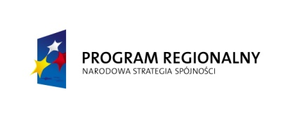


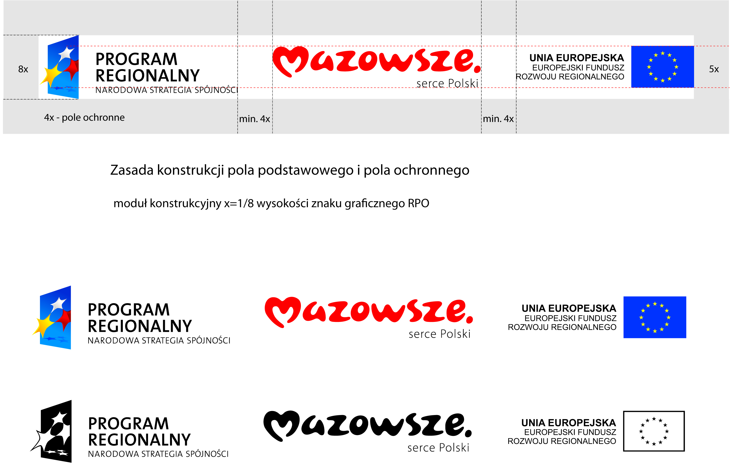



dla rozwoju Mazowsza

Urząd Marszałkowski Województwa Mazowieckiego
.
Centrum Badań Biomedycznych

Poziom dofinansowania z EFRR: 85%

Inwestycja zrealizowana została w okresie: 15.05.2015 r. – 30.09.2015 r.
Beneficjent: Szkoła Główna Gospodarstwa Wiejskiego w Warszawie

Projekt współfinansowany przez Unię Europejską ze środków Europejskiego Funduszu Rozwoju Regionalnego w ramach Regionalnego Programu Operacyjnego Województwa Mazowieckiego 2007-2013
oraz ze środków budżetu województwa mazowieckiego

- Wzór tablicy informacyjnej – nazwa laboratorium

.
dla rozwoju Mazowsza

Urząd Marszałkowski Województwa Mazowieckiego
LABOTARORIUM BIOTECHNOLOGII

BIOTECHNOLOGY LABORATORY

Poziom dofinansowania z EFRR: 85%
Inwestycja zrealizowana została w okresie: 15.05.2015 r. – 30.09.2015 r.
Beneficjent: Szkoła Główna Gospodarstwa Wiejskiego w Warszawie

Projekt współfinansowany przez Unię Europejską ze środków Europejskiego Funduszu Rozwoju Regionalnego w ramach Regionalnego Programu Operacyjnego Województwa Mazowieckiego 2007-2013
oraz ze środków budżetu województwa mazowieckiego

- Wzór tabliczki informacyjnej – nazwa pracowni

.
LABOTARORIUM BIOTECHNOLOGII
PRACOWNIA BIOTECHNOLOGII
GAMET I ZARODKÓW
dla rozwoju Mazowsza

Urząd Marszałkowski Województwa Mazowieckiego

BIOTECHNOLOGY LABORATORY
GAMETES AND EMBRYOS BIOTECHNOLOGY LABORATORY

Poziom dofinansowania z EFRR: 85%
Inwestycja zrealizowana została w okresie: 15.05.2015 r. – 30.09.2015 r.
Beneficjent: Szkoła Główna Gospodarstwa Wiejskiego w Warszawie

Projekt współfinansowany przez Unię Europejską ze środków Europejskiego Funduszu Rozwoju Regionalnego w ramach Regionalnego Programu Operacyjnego Województwa Mazowieckiego 2007-2013
oraz ze środków budżetu województwa mazowieckiego

- Wzór plakietki informacyjnej / plakatu / banneru etc.

Wydatek współfinansowany przez Unię Europejską ze środków Europejskiego Funduszu Rozwoju Regionalnego w ramach Regionalnego Programu Operacyjnego Województwa Mazowieckiego 2007-2013

- Wzór naklejek na sprzęt / wyposażenie

